Государственное бюджетное профессиональное образовательное учреждение
Республики Мордовия
«Темниковский сельскохозяйственный колледж»

МЕТОДИЧЕСКАЯ РАЗРАБОТКА
внеклассного мероприятия
по дисциплине «Основы экономической теории»
Экономическая дюжина

г. Темников
2026
СОДЕРЖАНИЕ

ВВЕДЕНИЕ 4
1.ОСНОВНАЯ ЧАСТЬ 6
1.1. Организационный момент 6
1.2. Сценарий интеллектуальной экономической игры 7
ЗАКЛЮЧЕНИЕ 17
СПИСОК ИСПОЛЬЗОВАННЫХ ИСТОЧНИКОВ 18
ПРИЛОЖЕНИЕ А 19
ПРИЛОЖЕНИЕ Б 20
ПРИЛОЖЕНИЕ В 21

ВВЕДЕНИЕ

Интеллектуальная игра — это вид игры, основывающийся на применении игроками своего интеллекта и/или эрудиции. Как правило, в таких играх от участников требуется отвечать на вопросы из различных сфер жизни.
Актуальность применения интеллектуальных игр связана с тем, что в настоящее время перед современной педагогической наукой стоит проблема, как повысить интерес обучающихся к дисциплинам. Одним из древнейших средств воспитания, обучения и развития обучающихся является игра. Она является важнейшим способом накопленного опыта от старшего поколения к младшему. С её помощью можно моделировать жизненные и учебные проблемные ситуации. Включение игры в учебный процесс заметно повышает интерес к учебной дисциплине, создаёт ситуации, наполненные эмоциональными переживаниями, стимулирует деятельность обучающихся. В игре проявляются многие качества личности.
Сфера применения интеллектуальных игр велика: уроки - обобщения, предметные недели, внеклассные мероприятия, занятия дополнительного образования, тематические классные часы, тематические вечера…
Ожидаемый результат:
-развитие творческих способностей, логического мышление;
-повышение интеллектуального, культурного уровня и расширение кругозора;
-активизация интереса к учебно - познавательной деятельности;
-формирование навыков конструктивного взаимодействия в команде, аргументированное оценивание результата деятельности сверстников;
-развитие культуры межличностного общения: умение работать в группе, в команде, умение сотрудничать;
- формирование умения чётко и правильно формулировать ответы, быстро находить верное решение.
План внеклассного мероприятия

Цели:
Образовательные: выявить качество и уровень овладения знаниями и умениями, полученными при изучении экономической теории;
Развивающие: развивать умение анализировать, делать выводы; использовать дополнительный материал; развивать креативность мышления;
Воспитательные: воспитывать чувство здорового соперничества и взаимопомощи в процессе игры, повышать интерес к экономическим дисциплинам;
Форма проведения: интеллектуальная игра
Время и место проведения: учебный кабинет
Участники: обучающиеся, преподаватели, болельщики
Оборудование: проектор, экран, компьютер, мультимедийная презентация, раздаточный материал.

Алгоритм проведения

1.1.Организационный момент

Преподаватель: Добрый день! Разрешите поприветствовать Вас на мероприятии «Экономическая дюжина».
Ребята, поднимите руки те, кто получает в нашем колледже стипендию?
Хлопните в ладоши те, кто знает, что такое экономика? Спасибо!
Экономика окружает нас всюду: мы ежедневно продаем свой труд, получая за это заработную плату. Нас радуют приятные расходы на покупку любимых вещей. Никто из нас не обойдет расходы на питание, коммунальные платежи. За последнее время мы слышим новости о курсе валют.
Экономика – совокупность наук о ведении хозяйства, вид социальной науки, изучающей взаимоотношение людей в процессе производства, потребления, распределения и обмена товаров или услуг
Сегодня мы встретились на интеллектуальной экономической игре «Экономическая дюжина».
Дюжина – означает – 13.
Игроков – тоже 13.
В нашей игре 13 туров.
Но не все дойдут до финала. Лишь один, последний игрок, станет ПОБЕДИТЕЛЕМ «Экономической дюжины» в 321 группе Темниковского сельскохозяйственного колледжа!
После каждого тура выбывает по одному участнику, не давшего правильный ответ или не выполнивший задание.
Право перехода в следующий тур будет определять и наше уважаемое жюри (представление).
Давайте также поприветствуем наших зрителей!!!

1.2.Сценарий интеллектуальной экономической игры

1 тур - «Экономическая азбука»
Итак, первый тур называется «Экономическая азбука?». Здесь я буду задавать вопросы, связанные с экономикой. Ваша задача – быстрее и правильнее ответить! За правильный ответ – получаете карточку и больше в этом туре не отвечаете, даете право другим.
В 1 туре играют 13 участников, по окончании, тот, кто останется последним, выбывает из игры.
Вопросы:
1.Распродажа, на которой покупка достается тому, кто предложил максимальную цену. (Аукцион).
2.Финансовое учреждение, выдающее ссуды. (Банк).
3.Денежная единица любой страны, используемая и узаконенная в стране. (Валюта)
4.Денежная и весовая единица Древней Руси. (Гривна) 5. Общая сумма денег, получаемая хозяйствующим субъектом. (Доход)
6.Обесценивание денег, когда в обращении их становится значительно больше, чем необходимо. (Инфляция)
7.Ссуда, предоставленная кредитором заемщику под определенные проценты за пользование деньгами. (Кредит)
8. Долгосрочная аренда машин, оборудования, транспортных средств, предусматривающая возможность их последующего выкупа арендатором. (Лизинг)
9.Рыночная структура, при которой контроль над определенной отраслью экономики оказывается в руках одного субъекта.
( Монополия)
10.Обязательные платежи физических и юридических лиц, взимаемых государством. (Налоги)
11. Один из наиболее распространенных видов ценных бумаг на предъявителя. ( Облигация)
12.Превышение всех доходов фирмы над её затратами. ( Прибыль)
Дополнительные вопросы:
13. Плата за капитал, имущество или землю, которые владелец отдает в пользование за деньги. (Рента)
14.Желание и способность людей покупать товары. (Спрос)
15. Продукт труда, предназначенный для купли-продажи. (Товар)
16. Выраженные в денежной форме потери, уменьшение материальных и денежных ресурсов в результате превышения расходов над доходами. (Убыток)
17. Форма безработицы, отражающая разрыв между добровольным уходом с работы и поиском другой. ( Фрикционная)
18. Корпорация, компания, головное предприятие, управляющая деятельностью или контролирующее деятельность других предприятий, компаний. (Холдинг)
19. Денежное выражение стоимости товара. (Цена)
20. Квитанция в кассу с обозначением суммы, которую следует уплатить за товар, а также талон из кассы, удостоверяющий, что в кассу уплачены деньги за покупаемый товар. (Чек)
2 тур - «Экономические загадки»
Во 2 туре играют 12 участников, игрок, давший правильный ответ, переходит в следующий тур. В конце останется только 11 участников.
Экономические загадки
1.Возьми первую из нот  И к ней добавь ты слово «ход».  Получишь то, о чем мечтает  Любой, кто бизнес начинает. (Доход) | 2.Тимофей носки вязал  И на рынке их продавал  Дешевле, чем стоят нитки,  Получил одни…(Убытки)
3.К первому слову, где деньги хранишь,  Слово второе добавь и получишь  Третье слово, легко для запоминанья –  Бумажных денежек названье. (Банкнота) | 4.Баржа по морю плывет  И тяжелый груз везет.  Но стоит букву заменить,  Там сможешь акции купить. (Биржа)
5.Дела у нас пойдут на лад:  Мы в лучший банк внесли свой … (Вклад) | 6.В море коварном товаров и цен  Бизнес-корабль ведет …. (Бизнесмен)
7.Эта резвая купчиха  Поступает очень лихо!  В телевизор залезает  И товары предлагает:  От компьютера до хлама  Имя у нее …(Реклама) | 8. Так повелось с начала века  Их очень много у человека.  Охота и есть, и пить, отдыхать.  Вам предстоит это слово узнать. (Потребность)
9.В банке для всех вас висит прокламация:  «Деньги в кубышках съедает …(Инфляция) | 10.Государственный денежный склад,  Если полон, народ очень рад.  И налоги растут неспроста  Если вдруг она стала пуста. (Казна)
11.Та бумага не простая  И владелец ее знает,  Что она ему раз в год  Дивиденды принесет (Акция) | Дополнительная загадка:  12.Мебель купили, одежду, посуду.  Брали для этого в банке мы … (Ссуду)

(Возможна дополнительная загадка или помощь зрителей).
3 тур - «Экономические пословицы»
В 3 туре играют 11 участников.
Вам необходимо вспомнить и назвать пословицы или поговорки на различные темы (домашнее задание).
Первая тема «Деньги», например: Копейка рубль бережет. Ваши пословицы.
Вторая тема «Труд», например: Кто не работает, тот не ест
Третья тема «Экономия», например: Почёт и славу собирают по капле
4 тур - «Экономические подсчеты»
В 4 туре играют 10 участников. Вам необходимо подсчитать в уме ответы на представленные примеры. Кто быстрее и правильно решит – переходит в 5 тур. В конце останется лишь 9 участников!
16 х 3=48 250 : 5 =
111-21 = 90 24 + 123 =
23 х 40 = 253 – 107 =
777 + 333 = 67 + 256 =
1234 – 234 =
Ответы:
16 х 3=48 250 : 5 = 50
111-21 = 90 24 + 123 =147
23 х 40 = 920 253 – 107 =146
777 + 333 = 444 67 + 256 =323
1234 – 234 =1000
5 тур - «Угадай - ка»
В 5 туре играют 9 участников. Отгадавший ответ в 5 туре переходит в 6 тур. В конце останется лишь 8 участников!
1.Как образно говорят о невысоких доходах?
А) скромные;
Б) застенчивые;
В) стыдливые;
Г) нерешительные.
Ответ: скромные
2. Кто, согласно пословице, платит дважды?
А) добрый;
Б) щедрый;
В) скупой;
Г) забывчивый.
Ответ: скупой
3. Как говорят о разорившемся бизнесмене?
А) сиганул в окно;
Б) свалился в мусоропровод;
В) вылетел в трубу;
Г) провалился сквозь землю.
Ответ: вылетел в трубу
4.Каким эпитетом награждают высокие цены?
А) баснословные;
Б) анекдотические;
В) поэтические;
Г) былинные.
Ответ: баснословные
5.Какая важная экономическая аббревиатура существует в нашей стране?
А) МНОС;
Б) МЛОБ;
В) МРОТ;
Г) МУХО.
Ответ: МРОТ
6. За что, по уверению пословицы, денег не берут?
А) За лечение;
Б) За спрос;
В) За обучение;
Г) За рекламу.
Ответ: За спрос
7. Что известная пословица предлагает взамен ста рублей?
А) Сто долларов;
Б) Сто евро;
В) Сто друзей;
Г) Сто лет одиночества.
Ответ: Сто друзей
8.Чем должен обладать денежный знак?
А) Мужеством;
Б) Достоинством;
В) Самоуверенностью;
Г) Гордостью.
Ответ: Достоинством
Дополнительный вопрос:
9. На что обычно откладывают деньги предусмотрительные граждане?
А) На чёрный день;
Б) На полярную ночь;
В) На високосный год;
Г) На золотой век.
Ответ: На чёрный день
6 тур - «Экономические термины»
Участникам за 1 минуту нужно написать наибольшее количество экономических терминов, начинающихся с одной и той же буквы, например, буквы «Д».(Приложение А)
В следующий тур перейдут только 7 участников.
На слайде приведены примеры с буквами «А» и «Б»:
Аванс, Агент, Активы, Акцизы, Акции, Акционер, Амортизация, Анализ, Аннуитет, Арбитраж, Аренда, Аудит, Аукцион
Банк, Бедность, Безубыточность, Бизнес, Бизнесмен, Бизнес–план, Биржа, Боны, Брокер, Бюджет
Болельщики тоже вспоминают термины на букву «Д» и могут помочь одному участнику.

7 тур - «Экономическая логика»
Игрокам нужно объединить общим термином слова, приведенные на слайде. В следующий тур перейдут только 6 игроков.
1.Рента, заработная плата, проценты, прибыль. (Доходы)
2.Открытая, подавленная, умеренная, ожидаемая, галопирующая. (Инфляция)
3.Экономическая, юридическая, частная, муниципальная, коллективная. (Собственность)
4.Явные, постоянные, переменные, средние, предельные, экономические. (Издержки производства)
5. Величина, цена, кривая, закон, обратная зависимость, покупатель. (Спрос)
6.Структурная, естественная, циклическая, фрикционная, скрытая, сезонная. (Безработица)
Дополнительные вопросы:
7.Аграрный, финансовый, валютный, краткосрочный, длинноволновый, депрессия, оживление. (Экономический кризис)
8.Занятые, безработные, заработная плата, спрос, предложение. (Рынок труда)
9.Монополия, монопсония, олигополия, совершенная конкуренция, монополистическая конкуренция. (Конкуренция, Рыночная структура)
8 тур - «Экономические соответствия»
В этом туре вам необходимо найти правильные соответствия терминов.
В левом столбике пронумерованные Термины, в правом буквы-Определения. Ваша задача – напротив каждой цифры поставить соответствующую букву. На решение 2 минуты! Остаются 5 игроков.
Термины | Определение
1.Рабочая сила | А. Потенциал, которым обладает данное общество и который оно может использовать
2.Потребность | Б. Непрерывно повторяющийся процесс производства
3.Экономические ресурсы | В. Соперничество между различными производителями на рынке за наиболее выгодные условия производства и реализации продукции
4.Воспроизводства | Г. Объективная нужда людей в чем-либо необходимом для поддержания жизнедеятельности
5.Рынок | Д. Способность человека трудиться
6. Конкуренция | Е. Обмен, организованный по законам товарного производства и обращения

Ответы: 1 –Д; 2 – Г; 3 – А; 4 – Б; 5 – Е; 6 – В.
9 тур – «Вставьте слово»
В данном туре участвуют 5 участников, тот, кто ответит последним – выбывает. Остается 4 игрока.
Задание: Прочитайте приведенный ниже текст, в котором пропущен ряд слов. Выберите из предлагаемого списка слова, которые необходимо вставить на место пропусков.
«Самой большой рыночной властью обладает ________(А). Это рынок, на котором присутствует единственный ________(Б) уникального продукта. Такой рынок не выгоден ________(В) с точки зрения качества продукции, разнообразия ________(Г), уровня цен. Чтобы не допустить образования новых рынков такого типа,________(Д) проводит ________(Е) политику ».
Список терминов:
1) ассортимент | 2) покупатель | 3) продавец
4) монополия | 5) конкуренция | 6) товарищество
7) государство | 8) разнообразный | 9) антимонопольный
Ответы: А – Монополия; Б – Продавец; В – Покупателю; Г – Ассортимента;
Д - Государство; Е – Антимонопольную.

10 тур - «Экономические задачи»
В данном туре участвуют 4 игрока, вам необходимо как можно быстрее решить задачу. (Приложение Б)
Задача 1.Менеджеру Семенову выдали зарплату за октябрь 2-мя пятитысячными купюрами, 12-тью тысячными купюрами, 16-тью сотенными купюрами, 5-тью пятирублевыми монетами и 12-тью двухрублевыми монетами. Сколько заработал менеджер Семенов в октябре?
Задача 2. Вика решила копить по-умному и вместо вклада в банке открыла индивидуальный инвестиционный счет (ИИС) на три года. 4 месяца она вносила на счет по 5 000 рублей, 6 месяцев — по 8 000 рублей, 12 месяцев — по 4 000 рублей, 9 месяцев — по 11 000 рублей и 5 месяцев — по 7 000 рублей. В первый год прибыль составила 9%, во второй — 11%, в третий — 8%. Сколько всего денег заработала Вика за три года?
Задание для болельщиков.
Каждая хозяйка знает, как много времени уходит на приготовление пищи и другую домашнюю работу. Чтобы оставить время на отдых или для занятия любимым делом, необходимо правильно планировать и экономить рабочее время. Попробуем?
Задание: Девочка решила помочь маме приготовить ужин. До прихода мамы остался один час. Меню ужина состоит из овощного салата, картофельного пюре и котлет. На приготовление необходимые следующие затраты времени (в минутах):
-мытье овощей — 10 мин.
-резку овощей — 10 мин.
-чистку картофель — 10 мин.
-варку картофеля — 30 мин.
-приготовление пюре — 10 мин.
-приготовление котлет из фарша — 10 мин.
-жарка котлет — 30 мин.
-накрывание стола — 10 мин.
Всего: 120 мин.
Вопрос: В какой последовательности необходимо производить операции по приготовлению ужина, чтобы успеть к мамину приходу? Распределите последовательность работ так, чтобы уложиться в 60 минут. Решение есть.
11 тур - «Экономические графики»
Осталось 3 игрока, которым нужно отгадать показанные мною на слайде экономические графики. Кто быстрее отгадает, переходит в следующий тур. (Приложение В)
12 тур - «Экономическая цепочка»
Два последних игрока по очереди произносят слова – экономические термины. Первый произносит экономический термин, следующий игрок должен назвать слово, которое будет начинаться с последней буквы первого слова. Например, «РыноК - КонкуренциЯ- ЯрмаркА…». Получается цепочка. Называть только существительные в единственном числе.
Победит в туре тот и тогда, когда у другого игрока больше нет вариантов в течение 15 секунд.
Оставшийся участник становится Победителем
13 тур - Найти лишнее слово
Данный тур проводится для победителя, необходимо в перечне слов, найти лишнее слово:
1.Зарплата, земля, прибыль, рента.
2.Спрос, конкуренция, документ, предложение.
3.Здание, машины, сырье, оборудование.
Ответы: 1- Земля; 2 – Документ; 3 - Сырье
Подведение итогов.
Преподаватель: На этом игра заканчивается. Победителем стал(а) – Ф.И. Жюри выступает с поздравительными словами. Преподаватель подводит итоги, отмечая большую подготовительную работу к игре, благодарит обучающихся за активное участие.

ЗАКЛЮЧЕНИЕ

В заключении хочется сказать, что подобная форма проведения внеклассного мероприятия очень удобна и может использоваться в течение учебного года неоднократно, поскольку не требует особых затрат для создания новых вопросов, но вызывает интерес у студентов.
Методическое пособие предназначено для педагогов, планирующих использовать в своей профессиональной деятельности новые формы проверки знаний, способствующих повышению интереса студентов к изучаемым предметам, стимулированию познавательной деятельности, развитию навыков коллективной умственной работы, улучшению качества профессиональных знаний. В нем описывается правила проведения игр «В споре рождается истина», приведены примеры вопросов игровых туров, оформления раздаточного материала, таблиц результатов, музыкального сопровождения и т.д.

СПИСОК ИСПОЛЬЗОВАННЫХ ИСТОЧНИКОВ

1.Бардовский В.П., Рудакова О.В., Самородова Е.М. Экономическая теория: учебник. – М.: ИД «ФОРУМ»: ИНФРА – М, 2020.
2.Куликов Л.М. Основы экономической теории. - М.: «Финансы и статистика», 2019.
3.Слагода В.Г. Экономическая теория: учебник. – М.: ФОРУМ, 2018.
Интернет-ресурсы:
1.https://rus-big-economic-dict.slovaronline.com/articles/
2.https://nsportal.ru/detskiy-sad/raznoe
3.https://lfirmal.com/primery-resheniya-zadach-po-ekonomicheskoy-teorii

ПРИЛОЖЕНИЕ А

Девальвация
Декларация
Демпинг
Деньги
Депозиты
Дивиденды
Диверсификация
Доверенность
Договор
Документ
Долг
Дотация
Доход

ПРИЛОЖЕНИЕ Б

Задача 1.Менеджеру Семенову выдали зарплату за октябрь 2-мя пятитысячными купюрами, 12-тью тысячными купюрами, 16-тью сотенными купюрами, 5-тью пятирублевыми монетами и 12-тью двухрублевыми монетами. Сколько заработал менеджер Семенов в октябре?
Решение

Задача 2. Вика решила копить по-умному и вместо вклада в банке открыла индивидуальный инвестиционный счет (ИИС) на три года. 4 месяца она вносила на счет по 5 000 рублей, 6 месяцев — по 8 000 рублей, 12 месяцев — по 4 000 рублей, 9 месяцев — по 11 000 рублей и 5 месяцев — по 7 000 рублей. В первый год прибыль составила 9%, во второй — 11%, в третий — 8%. Сколько всего денег заработала Вика за три года?
Решение

ПРИЛОЖЕНИЕ В

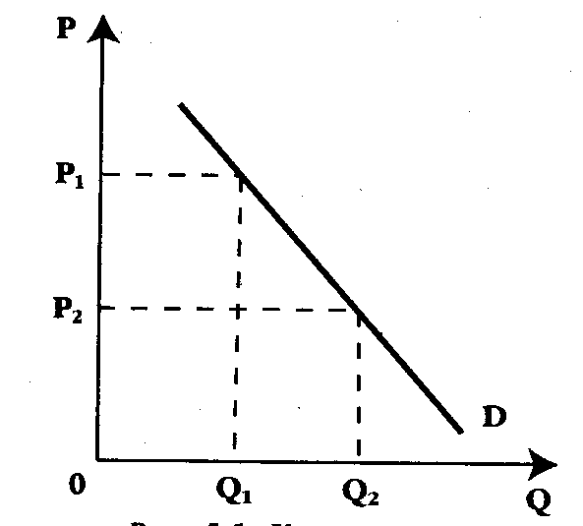
1.График кривой спроса
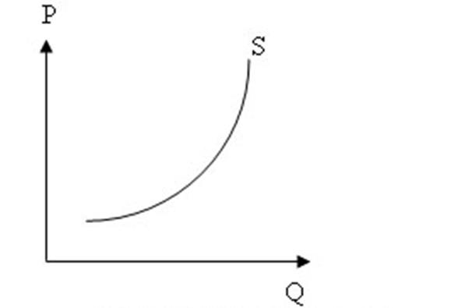
2. График кривой предложения
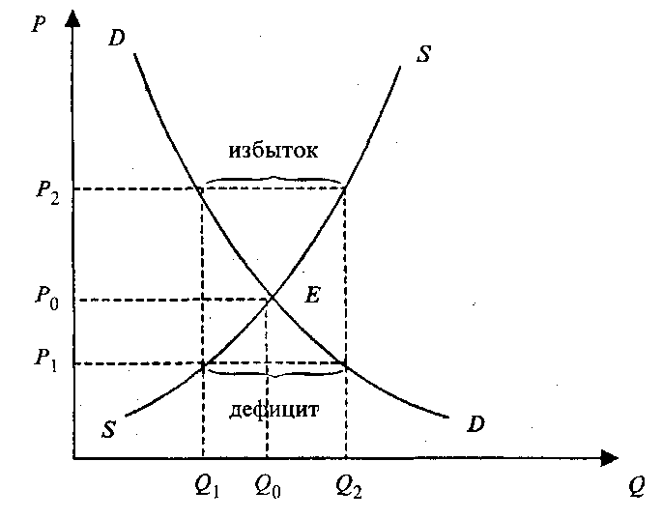
3. График равновесие на рынке

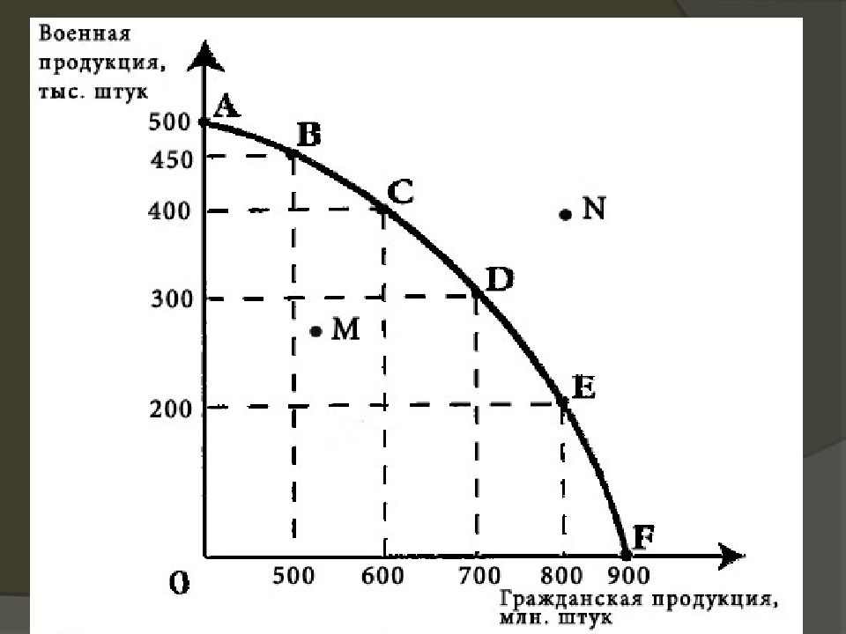
4. График кривой производственных возможностей

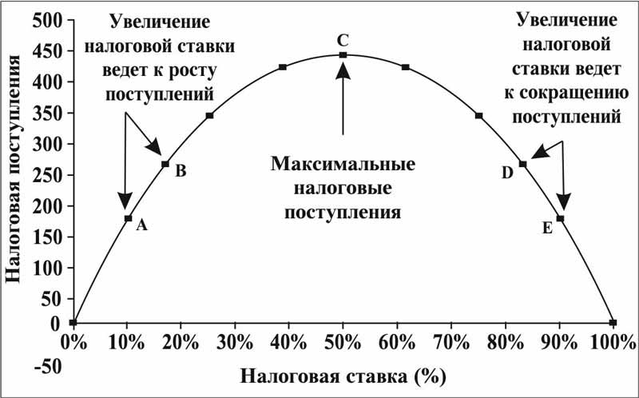
5. Кривая Лаффера

